Lab 10: Static and Dynamic Routing

ปฏิบัติการในครั้งนี้ผู้เรียนจะได้ทดลองกำหนดค่าอุปกรณ์ เพื่อให้เครื่องคอมพิวเตอร์ในเครือข่ายสามารถสื่อสารกันได้ ทั้งการสื่อสารภายใน subnet เดียวกันและการสื่อสามข้าม subnets เพื่อความสะดวกในการศึกษาและทดลองเราจะใช้ software ที่สามารถจำลองเครือข่ายและอุปกรณ์พื้นฐานในเครือข่ายที่ชื่อว่า Packet Tracer ที่พัฒนาขึ้นโดยบริษัท Cisco โดยปฏิบัติการในครั้งนี้จะเป็นปรับแต่งการตารางที่ router ใช้ forward packets โดยตรง (static routing)

# Cisco Packet Tracer

ให้ Download โปรแกรม Cisco Packet Tracer จาก Microsoft Teams แล้วติดตั้งตามขั้นตอน จากนั้นให้เปิดโปรแกรม Packet Tracer ขึ้นมาทำงาน จะมีหน้า Login โดยสามารถสมัคร account หรือใช้ Google Account ในการ Login ได้

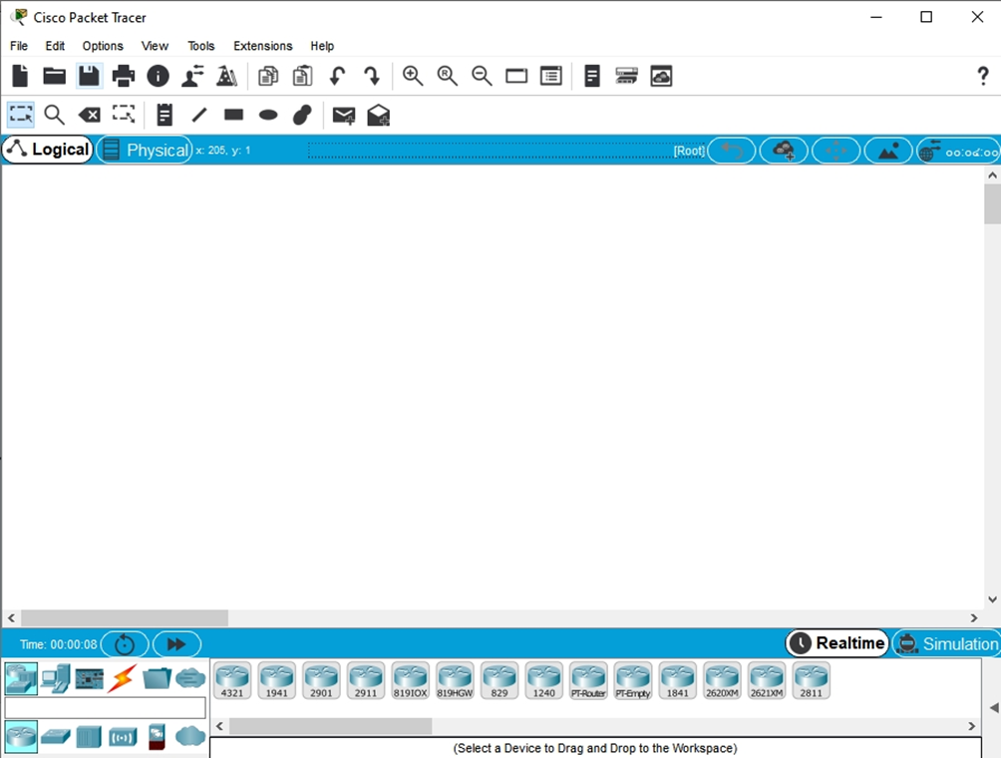

ให้เปิดไฟล์ static routing.pkt จะปรากฏเครือข่ายดังรูป

เครือข่ายนี้จะมี Router จำนวน 3 ตัว และ PC จำนวน 4 เครื่อง

1. ให้นักศึกษากำหนดจำนวน Subnet ที่ต้องใช้ ในเครือข่ายข้างต้น จากนั้นให้กำหนด Network ID ของเครือข่าย โดยให้ใช้รูปแบบ 192.168.x.0/24 โดย x คือ รหัสนักศึกษาตั้งแต่หลักสุดท้ายไล่ขึ้นมา เช่น สมมติรหัสนักศึกษา คือ 60011072 และต้องการ 5 Subnet ก็ให้ใช้ ตัวเลข 1, 1, 0, 7 ,2 ในกรณีที่ซ้ำ เช่น 1 กับ 1 ให้เพิ่มค่าจนกว่าจะไม่ซ้ำ ดังนั้นก็จะได้ตัวเลข 1, 3, 0, 7, 2 ดังนั้น Network ID คือ 192.168,1.0, 192.168.3.0, 192.168.0.0, 192.168.7.0 และ 192.168.2.0 ให้เขียน Network ID ที่ได้

192.168.1.0

192.168.0.0

192.168.5.0

192.168.3.0

192.168.2.0

1. จาก Network ID ที่ได้จากข้อ 1 ให้กำหนด หมายเลข IP Address ให้กับทุก Interface (ทั้ง Router และ PC) โดย Router มี Interface ที่เชื่อมต่อดังนี้ (เอาเมาส์ไป over สายเชื่อมต่อ จะเห็นว่าเชื่อมต่อผ่านพอร์ตใด) โปรดระบุหมายเลข IP ของ Interfaces ต่อไปนี้

* Router 1: Serial0/0/0, Serial0/0/1 และ FastEthernet0/0
* Router 2: Serial0/0/0, FastEthernet0/0 และ FastEthernet0/1
* Router 3: Serial0/0/0, FastEthernet0/0 และ FastEthernet0/1

192.168.5.1 192.168.4.2 192.168.1.1

192.168.4.1 192.168.2.1 192.168.0.1

192.168.5.2 192.168.3.1 192.168.0.2

1. Double-Click ที่ PC0 และเลือก Config -> FastEthernet0 จากนั้นป้อนค่า IP Address และ Subnet Maskของ PC0 ตามที่กำหนดค่าไว้

1. คลิก Setting และป้อนค่า Gateway และทำกับ PC ทุกเครื่องในเครือข่าย

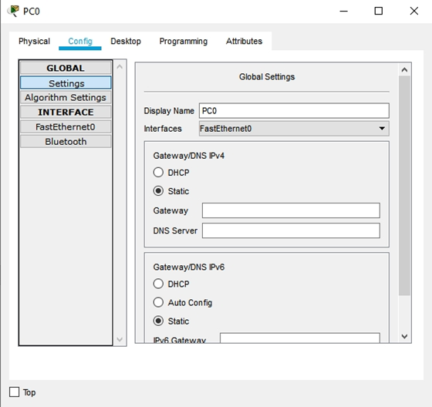

1. ไปที่ Tab Desktop ของ PC0 แล้วเลือก Command Prompt แล้ว ping PC2 ถ้า ping ได้แสดงว่ากำหนดค่าถูกต้อง ถ้า ping ไม่ได้ให้ตรวจสอบการกำหนดค่า
2. Double-Click ที่ Router3 แล้วเลือก Configs -> FastEthernet0/0 ป้อนค่า IP Address และ Subnet Mask ที่ออกแบบไว้ แล้ว ใช้ PC0 และ PC2 ping ไปที่ IP Address ของ FastEthernet0/0 ของ Router3 ถ้า ping ได้แสดงว่ากำหนดค่าถูกต้อง ถ้า ping ไม่ได้ ให้ตรวจสอบการกำหนดค่า
3. ให้ดำเนินการแบบเดียวกันกับ Router 2 และ PC3 (PC3 ต้อง ping FastEthernet0/0 ของ Router 2 ได้)
4. ให้ดำเนินการแบบเดียวกันกับ Router 1 และ PC1 (PC1 ต้อง ping FastEthernet0/0 ของ Router 1 ได้)
5. ให้เขียน Local Routing Table ณ เวลา t=0 สำหรับ Router 1, Router 2 และ Router 3 โดยนำเฉพาะ Network ที่ต่อกับ Router โดยตรงมาใส่ในช่อง Destination และ Next-Hop ใส่เป็น – ซึ่งหมายถึงเป็นเครือข่ายที่เชื่อมต่อโดยตรง และค่า Cost เป็น 0

**T=0**

|  |  |  |  |  |  |  |  |  |  |  |
| --- | --- | --- | --- | --- | --- | --- | --- | --- | --- | --- |
| **Router 1** | | |  | **Router 2** | | |  | **Router 3** | | |
| **Destination** | **Next-hop** | **Cost** |  | **Destination** | **Next-hop** | **Cost** |  | **Destination** | **Next-hop** | **Cost** |
| **192.168.1.0/24** | **-** | **0** |  | **192.168.0.0/24** | **-** | **0** |  | **192.168.0.0/24** | **-** | **0** |
| **192.168.4.0/24** | **-** | **0** |  | **192.168.2.0/24** | **-** | **0** |  | **192.168.3.0/24** | **-** | **0** |
| **192.168.5.0/24** | **-** | **0** |  | **192.168.4.0/24** | **-** | **0** |  | **192.168.5.0/24** | **-** | **0** |
|  |  |  |  |  |  |  |  |  |  |  |
|  |  |  |  |  |  |  |  |  |  |  |
|  |  |  |  |  |  |  |  |  |  |  |

1. จากนั้นให้มีการแลกเปลี่ยนตารางกัน ระหว่าง Router ข้างเคียง และ Update ตาราง Local Routing Table โดยให้เพิ่ม Network ที่ได้รับจากตารางของ Router ข้างเคียง โดยกรณีที่ได้รับ Network เดียวกันจากเครือข่ายข้างเคียงให้ใช้ Bellman-Ford Equation ในการเลือกค่า Cost และ Next-Hop และดำเนินการจนกว่าตาราง Routing จะคงที่

**T=1**

|  |  |  |  |  |  |  |  |  |  |  |
| --- | --- | --- | --- | --- | --- | --- | --- | --- | --- | --- |
| **Router 1** | | |  | **Router 2** | | |  | **Router 3** | | |
| **Destination** | **Next-hop** | **Cost** |  | **Destination** | **Next-hop** | **Cost** |  | **Destination** | **Next-hop** | **Cost** |
| **192.168.1.0/24** | **-** | **0** |  | **192.168.0.0/24** | **-** | **0** |  | **192.168.0.0/24** | **-** | **0** |
| **192.168.4.0/24** | **-** | **0** |  | **192.168.2.0/24** | **-** | **0** |  | **192.168.3.0/24** | **-** | **0** |
| **192.168.5.0/24** | **-** | **0** |  | **192.168.4.0/24** | **-** | **0** |  | **192.168.5.0/24** | **-** | **0** |
|  |  |  |  |  |  |  |  |  |  |  |
|  |  |  |  |  |  |  |  |  |  |  |
|  |  |  |  |  |  |  |  |  |  |  |

**T=2**

|  |  |  |  |  |  |  |  |  |  |  |
| --- | --- | --- | --- | --- | --- | --- | --- | --- | --- | --- |
| **Router 1** | | |  | **Router 2** | | |  | **Router 3** | | |
| **Destination** | **Next-hop** | **Cost** |  | **Destination** | **Next-hop** | **Cost** |  | **Destination** | **Next-hop** | **Cost** |
| **192.168.0.0/24** | **192.168.4.1** | **1** |  | **192.168.0.0/24** | **-** | **0** |  | **192.168.0.0/24** | **-** | **0** |
| **192.168.1.0/24** | **-** | **0** |  | **192.168.1.0/24** | **192.168.4.2** | **1** |  | **192.168.1.0/24** | **192.168.5.1** | **1** |
| **192.168.2.0/24** | **192.168.4.1** | **1** |  | **192.168.2.0/24** | **-** | **0** |  | **192.168.2.0/24** | **192.168.0.1** | **1** |
| **192.168.3.0/24** | **192.168.5.2** | **1** |  | **192.168.3.0/24** | **192.168.0.2** | **1** |  | **192.168.3.0/24** | **-** | **0** |
| **192.168.4.0/24** | **-** | **0** |  | **192.168.4.0/24** | **-** | **0** |  | **192.168.4.0/24** | **192.168.5.1** | **1** |
| **192.168.5.0/24** | **-** | **0** |  | **192.168.5.0/24** | **192.168.4.2** | **1** |  | **192.168.5.0/24** | **-** | **0** |

1. Double-Click ที่ Router1 แล้วเลือก Configs -> Routing -> Static จากนั้นใส่ Network ID, Subnet Mask และ IP ของ Next Hop Interface แล้วกด Add (ตามรูป) โดยให้ Add เฉพาะ เครือข่ายที่ไม่ใช่ network ที่เชื่อมต่อโดยตรงกับ Router นั้นๆ และดำเนินการให้ครบทุก Router

1. ทดสอบโดยการ ping จากทุกเครื่อง โดยต้อง ping หากันได้หมด ให้บันทึก screenshot ผลการ ping มาแสดง

1. A number of numbers on a white background

   Description automatically generatedคลิกที่ Tab CLI ของ Router3 (ถ้าแสดง Router> ให้พิมพ์คำสั่ง enable แต่ถ้าแสดง Router(Config)# ให้พิมพ์ exit) จากนั้นให้พิมพ์คำสั่ง show running-config แล้วให้บันทึก screenshot บริเวณที่มีคำสั่ง ip route แล้วอธิบายความหมาย

ip route Destination-Network Subnet-Mask Next-Hop

1. A white background with black text

   Description automatically generatedให้ลบค่า config ของ static routing ทั้งหมดออก ตรวจสอบด้วยคำสั่ง show running-config ว่าไม่มีข้อมูล routing อยู่แล้ว และบันทึก screenshot มาแสดง
2. ให้ไปที่ Configs -> Routing -> RIP แล้วเพิ่ม Network ID ที่ต่อกับ Router นั้นโดยตรง ทำให้ครบทุก Router
3. ทดสอบการใช้งานโดยการ ping จากทุกเครื่อง โดยต้อง ping หากันได้หมด ให้บันทึก screenshot ผลการ ping มาแสดง

1. ทดสอบคำสั่ง tracert จาก PC ด้านหนึ่งไปอีกด้านหนึ่ง แล้วบันทึก screenshot มาแสดง

1. คลิกที่ Tab CLI ของ Router2 จากนั้นให้พิมพ์คำสั่ง show running-config แล้วให้บันทึก screenshot บริเวณที่มีคำสั่ง router rip แล้วอธิบายความหมาย

เป็นการบอกว่าrouterตัวนั้นมีnetwork idใดบ้างที่เชื่อมต่อกับrouterโดยตรง

# Link State Routing Algorithm

1. เครือข่ายจาก Home ไป Office ผ่าน Router ดังรูป จงหาเส้นทางที่สั้นที่สุดโดยใช้ Dijkstra's Algorithm และแสดง Forwarding Table ของ Router แต่ละตัว (H = Home, O = Office)

รูปภาพประกอบด้วย ข้อความ, มาตรวัด, นาฬิกา, สัญลักษณ์

คำอธิบายที่สร้างโดยอัตโนมัติ

|  |  |  |  |  |  |  |  |
| --- | --- | --- | --- | --- | --- | --- | --- |
| **Step** | **N’** | **D(a)**  p(a) | **D(b)**  p(b) | **D(c)**  p(c) | **D(d)**  p(d) | **D(e)**  p(e) | **D(o)**  p(o) |
| 0 | h | 5,h | x | x | 8,h | x | x |
| 1 | ha |  | 14,a | 8,a | 8,h | x | x |
| 2 | hac |  | 13,c |  | 8,h | 10,c | x |
| 3 | hacd |  | 13,c |  |  | 10,c | x |
| 4 | hacde |  | 13,c |  |  |  | 14,e |
| 5 | hacdeb |  |  |  |  |  | 14,e |
| 6 | hacdebc |  |  |  |  |  |  |
| 7 |  |  |  |  |  |  |  |

**Forwarding Table for Router Home**

|  |  |
| --- | --- |
| Destination | Link |
| A | A |
| B | A |
| C | A |
| D | D |
| E | A |
| Office | A |

**Forwarding Table for Router B**

|  |  |
| --- | --- |
| Destination | Link |
| A | C |
| Home | C |
| C | C |
| D | C |
| E | E |
| Office | E |

**Forwarding Table for Router D**

|  |  |
| --- | --- |
| Destination | Link |
| A | C |
| B | C |
| C | C |
| Home | Home |
| E | E |
| Office | E |

**Forwarding Table for Router A**

|  |  |
| --- | --- |
| Destination | Link |
| Home | Home |
| B | C |
| C | C |
| D | C |
| E | C |
| Office | C |

**Forwarding Table for Router C**

|  |  |
| --- | --- |
| Destination | Link |
| A | A |
| B | B |
| Home | A |
| D | D |
| E | E |
| Office | E |

**Forwarding Table for Router E**

|  |  |
| --- | --- |
| Destination | Link |
| A | C |
| B | C |
| C | C |
| D | D |
| Home | C |
| Office | Office |

# Submission

จงตอบคำถามในหัวข้อ A และ B เฉพาะข้อที่เว้นพื้นที่ไว้ให้ตอบ

**ในกรณีที่คัดลอกคำตอบของคนอื่นมา ให้ระบุชื่อของบุคคลที่เป็นต้นฉบับมาด้วย หากตรวจพบว่ามีการลอกมาแต่ไม่มีการระบุชื่อบุคคลที่เป็นต้นฉบับ ผู้สอนจะถือว่าทุจริตและอาจพิจารณาลงโทษให้ตกเกณฑ์รายวิชาในทันที**

การส่งงาน ให้เขียนหรือพิมพ์หมายเลขข้อและคำตอบของข้อนั้นๆ และส่งเป็นไฟล์ PDF เท่านั้น กรุณาตั้งชื่อไฟล์โดยใช้รหัสนักศึกษา ตามด้วย section และ _lab10 ตามตัวอย่างต่อไปนี้ 64019999_sec20_lab10.pdf